***Приложение 1***

Англичанин

Павля

Ровно

Мишка

любит

Что

кило

25

Заколдованная

буква

***Приложение 2***

* Составь пословицы из слов.

1)

Кто

много

читает,

тот

много

знает.

2)

Дом

без

книги —

день

без

солнца.

* Разгадай ребус.

**ы**

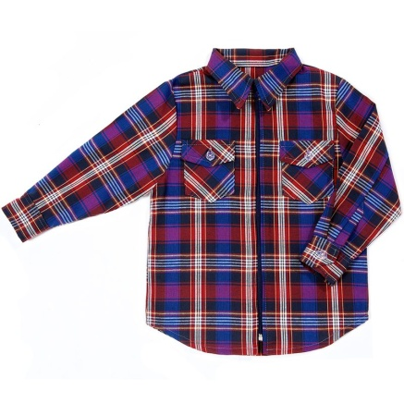

**Р = Б А**

(Буквы.)

* Отгадай загадки.
  1. Открыть свои тайны любому готова.  
     При этом не скажет, друзья, вам ни слова!

*(Книга.)*

* 1. Снаружи смотришь — дом как дом, но нет жильцов обычных в нём.  
     Там книги интересные стоят рядами тесными.  
     И Черномор, и царь Гвидон, и добрый дед Мазай.

Как называют этот дом? Попробуй, отгадай.

*(Библиотека.)*

* Убери буквы, которые встречаются 2 раза, и узнаешь задуманное слово.

|  |  |  |  |  |  |  |  |
| --- | --- | --- | --- | --- | --- | --- | --- |
| Б | п | р | о | в | и | д | с |
| м | а | б | х | з | ц | т | н |
| в | я | д | е | ы | м | я | х |
| ц | л | з | р | н | ь | о | ы |

(Писатель.)

* Расшифруй слово.

|  |  |  |  |  |  |  |  |  |  |  |  |  |  |  |
| --- | --- | --- | --- | --- | --- | --- | --- | --- | --- | --- | --- | --- | --- | --- |
| 🖉 | 👓 | ✂ | 🕮 | 🚲 | ✰ | 🕐 | ⌛ | 🏳 | 🖐 | ❄ | 🌢 | ☼ | ✈ | 🕿 |
| м | б | р | л | с | в | к | и | а | з | я | п | т | о | д |

|  |  |  |  |  |  |  |
| --- | --- | --- | --- | --- | --- | --- |
| ✂ | 🏳 | 🕮 | 🕮 | 🕐 | 🏳 | 🖐 |
|  |  |  |  |  |  |  |

* Зашифруй слово.

|  |  |  |  |  |  |  |  |  |  |  |  |  |  |  |
| --- | --- | --- | --- | --- | --- | --- | --- | --- | --- | --- | --- | --- | --- | --- |
| ✂ | 👓 | 🖉 | 🕮 | 🚲 | ✰ | 🕐 | ⌛ | 🏳 | 🖐 | ❄ | 🌢 | ☼ | ✈ | 🕿 |
| е | п | и | о | в | м | с | б | т | г | я | с | р | к | ж |

|  |  |  |  |  |  |  |
| --- | --- | --- | --- | --- | --- | --- |
|  |  |  |  |  |  |  |
| и | с | т | о | р | и | я |

* Что кому принадлежит?

Денис

Миша

Алёна

🚲 🕮 🏳

***Приложение 3***

К заданию 1:

В 16 лет он пошёл работать на завод.

К заданию 2:

Затем в мастерской шил сбрую для лошадей (предметы и принадлежности для их запрягания).

К заданию 3:

Перевозил пассажиров на лодке через Москву-реку.

К заданию 4:

Но как-то ему предложили написать весёлые сценки и песенки для цирка. Он согласился. А кто больше всех любит цирк? Конечно же, дети!

К заданию 5:

Главный герой книги жил рядом с писателем. Это был сын Виктора Юзефовича — Денис.

К заданию 6:

В 1959 году появилась первая его книга — «Денискины рассказы».

К заданию 7:

А на вопрос учителя «Какая главная река в Америке?» ответишь: «Мисиписи». Всем смешно, а тебе не до смеха.

К заданию 8:

Вот, например, очень не любил Денис манную кашу и решил её выбросить в окно. Мама подумает, что он всё съел, и возьмёт с собой на экскурсию.

К заданию 9:

Узнаёт он, что взрослые могут обманывать. Мамина лучшая подруга пообещала настоящую саблю, но так её и не принесла.

К заданию 10:

Большой мальчик попросил у Дениса велосипед, чтобы съездить за лекарством к больной бабушке, но не вернул его — украл.

***Приложение 4***

* Англичанин Павля
* Что любит Мишка
* Заколдованная буква
* Ровно 25 кило

***Приложение 5***

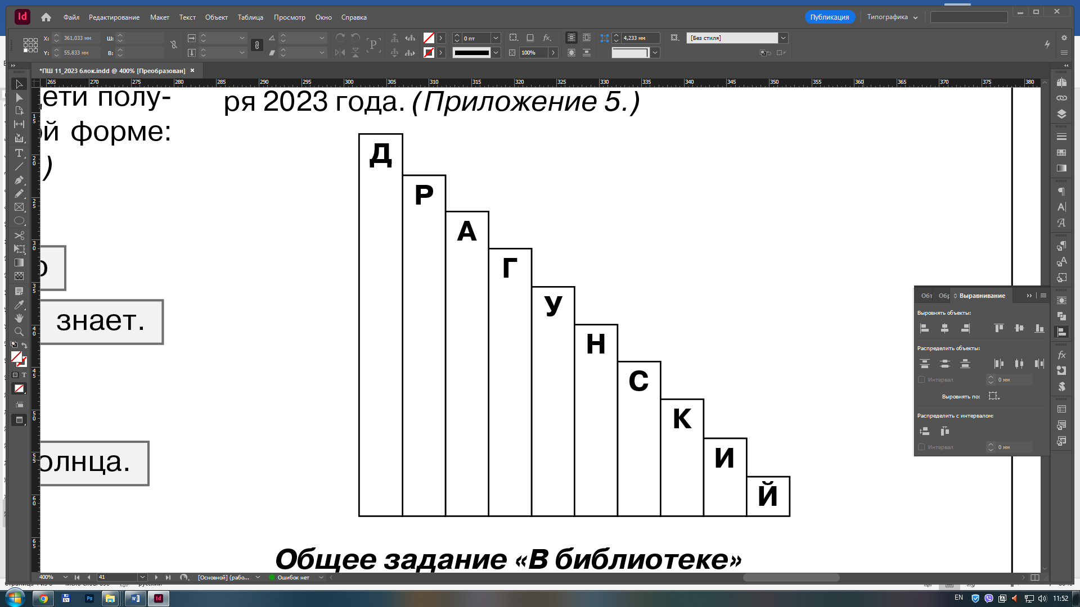

***Приложение 6***

Виктор Юзефович Драгунский

(1913–1972)

«Жизнь я прожил интересную и длинную. И самых интересных случаев знаю штук сто, но твёрдо уверен, что самое-самое интересное впереди», — так писал автор знаменитых «Денискиных рассказов» Виктор Юзефович Драгунский.

Много профессий сменил Виктор Юзефович за свою жизнь. В 16 лет он пошёл работать на завод. Затем в мастерской шил сбрую для лошадей (предметы и принадлежности для их запрягания). Перевозил пассажиров на лодке через Москву-реку.

Но с детства была одна-единственная мечта — стать актёром. И она сбылась. Виктор Юзефович много лет проработал в театре.

Но как-то ему предложили написать весёлые сценки и песенки для цирка. Он согласился. А кто больше всех любит цирк? Конечно же, дети! Вот так и стал Виктор Юзефович писать для детей.

В 1959 году появилась его первая книга — «Денискины рассказы». Главный герой книги жил рядом с писателем. Это был сын Виктора Юзефовича — Денис. С ним происходили каждый день смешные и грустные истории, которые и придумывать не надо было.

Каждый день приносил Денису и его друзьям новые открытия. Вот, например, очень не любил Денис манную кашу и решил её выбросить в окно. Мама подумает, что он всё съел, и возьмёт с собой на экскурсию. И вдруг — звонок в дверь. Весь в манной каше прохожий с милиционером входит в квартиру. «Всё тайное становится явным», — решает Денис. Сколько ни обманывай, а правда всё равно откроется. Чем не сюжет для рассказа?

А на девятом году жизни понял Денис, что уроки учить надо. А иначе вызовут тебя к доске. И ты вместо стихов Пушкина начнёшь читать Некрасова. А на вопрос учителя «Какая главная река в Америке?» ответишь: «Мисиписи». Всем смешно, а тебе не до смеха. Вот и новый сюжет для рассказа!

Не только приятные для себя открытия делает Денис Кораблёв. Узнаёт он, что взрослые могут обманывать. Мамина лучшая подруга пообещала настоящую саблю, но так её и не принесла.

Большой мальчик попросил у Дениса велосипед, чтобы съездить за лекарством к больной бабушке, но не вернул его — украл.

Вот сколько сюжетов преподносит жизнь. А в итоге получается целая книга!

***Приложение 7***

Папа сделал строгое лицо и сказал маме:

— Тебе нужно напрячь все свои способности и изобрести аппарат, который обеспечивал бы тебе наблюдение за твоим сыном в часы отсутствия. Мне сегодня некогда, сегодня «Спартак» — «Торпедо», а ты, ты садись к столу и, не теряя времени, изобрети сейчас же подзорную трубу. У тебя это очень хорошо получится, я знаю, что ты человек в этом отношении весьма талантливый.

Папа встал, порылся у себя в столе и положил перед мамой маленькое зеркальце с отбитым уголком, довольно большой магнит и несколько разных гвоздочков, пуговицу и ещё чего-то.

— Вот, — сказал он, — это тебе необходимые материалы. В поиск, смелые и любознательные!

Мама проводила его к дверям, потом вернулась и отпустила и меня во двор погулять. А когда мы вечером все сошлись за ужином, у мамы были перепачканы клеем пальцы и на столе лежала довольно симпатичная синенькая и толстая труба.